Erkki Keldo
Majandus- ja Kommunikatsiooniministeerium
Suur-Ameerika 1
15165 Tallinn
info@mkm.ee 24.10.2025 nr 45

Majanduskasvu kava 2025 ja 2026 tagasiside

Austatud minister

Eesti Metsa- ja Puidutööstuse Liit (edaspidi EMPL) peab hädavajalikuks, et 2026. aastal oleks vabariigi valitsuses kokku lepitud majanduskasvu prioriteedid, mis tagaksid stabiilse majanduskeskkonna, seadusega kindlustatud metsasektori ressursibaasi, investeeringute soodsa vastuvõtu, minimaalse bürokraatia ja ettevõtlust toetava keskkonna.

1) Kõige prioriteetsemad tegevused EMPLi vaatest on:
Majanduskasvu kava peab keskenduma eelkõige riigi pikaajalise julgeoleku ja stabiilsuse tagamisele ning usaldusväärse ja kiirelt toimiva investeerimiskeskkonna loomisele.
Sellest lähtuvalt peab EMPL kõige prioriteetsemaks järgmisi suundi ja tegevusi:
1.1 .Kaitsetööstuse ja laiapindse julgeoleku arendamine
Vajalik on luua võimekas kaitsetööstuse fond ning arendada militaartoodete testimisvõimekusi ja tehisaru lahendusi riigikaitses. Eesti julgeoleku tugevdamine loob ka kõrgtehnoloogilist eksporti ja uusi töökohti.

1.2. Keskonnaalaste regulatsioonide täiendamine.
Looduskaitseseaduse eelnõuga soovitakse täiendada LKS § 2 ja lisada sinna lõige 3, mis sätestaks, et maismaast 30% on kaitse all. Kindla raami seadmine püsiva riikliku kaitse vaatenurgast annab selguse ka majandusele. Eesti stabiilse majanduskeskkonna oluliseks alustalaks on metsasektori ressursikindlus, mille huvides tuleks Metsaseaduses sätestada majandusmetsade osakaal. Sel põhjusel on vajalik täiendada Metsaseaduse § 2 lõikega 3 järgmises sõnastuses: „Käesolevas seaduses § 2 lõikes 1 sätestatud eesmärkide saavutamiseks tagatakse täiendavate looduskaitseliste piiranguteta metsamaa pindala 70% ulatuses.“
1.3. Planeeringute ja loamenetluste kiirendamine
Investeeringute ekspressrada ja digiplatvorm planeeringute jaoks on määrava tähtsusega, et vähendada halduskoormust ning tagada ettevõtjatele selgus ja tegevuste prognoositavus.

1.4. Investeeringute ja kapitali ligipääsu suurendamine
EIS-i reform, riigigarantiiga lahendused suurprojektidele ja innovatsioonilaenud on vajalikud selleks, et suurinvesteeringud Eestisse taas jõuaksid.

1.5. Õigusselgus ja bürokraatia vähendamine.
Uute regulatsioonide vastuvõtmisel tuleb tugineda mõjuanalüüsidele ja pikaajalistele eesmärkidele. Vajalik on vähendada ettevõtjate aruandluskoormust, juurutada andmepõhist aruandlust ning koondada teenused ühtsesse keskkonda.

2) Täiendavad ettepanekud majanduskasvu kavasse:

2.1. Hetkel kavandatud tempos ei pruugi kliimaseaduse eesmärgid ja sisu olla realistlikud.
Peatükis Ressursid ja taristu, punktis 16, on paralleelsete tegevustena plaanis kliimaseadus vastu võtta ja luua sektoripõhised teekaardid. EMPL on seisukohal, et esmalt tuleb koostada teadmuspõhised teekaardid, mis näitavad, millise tehnoloogiaga ja millise hinnaga on võimalik planeeritud heitmetasemeni reaalselt jõuda. Alles seejärel tuleks otsustada kliimaseaduse sisu.

2.2. Geopoliitilise vastupidavuse majanduslik mõõde.
Lisada tegevused, mis toetavad tarneahelate julgeolekut ning strateegiliste toorainete-sealhulgas kriitiliste metallide (nt teras), energiakandjate ja muude oluliste ressursside kättesaadavust ja sõltumatust. Oluline on vältida liigsest import-sõltuvusest tulenevaid riske ning tagada varustuskindlus nii riigi julgeoleku kui ka majanduse toimimise seisukohalt.

2.3. Investeeringusõbralikum maksukeskkond
Kehtestada maksumeetmed, mis soodustavad reinvesteerimist ja välisinvesteeringute sissetoomist (nt investeeringute maksusoodustused, stabiilne maksukeskkond).

2.4. Riiklik “kiirtee” strateegilistele projektidele
Lisaks planeeringute kiirendamisele võiks kehtestada riikliku investeeringute prioriteetkorra, mis tagab oluliste projektide automaatse kiirmenetluse.

2.5. Digiriigi efektiivsuse tõstmine
E-teenuste ja andmevahetuse arendamist tuleks siduda konkreetsete bürokraatia vähendamise eesmärkidega: menetluste arvu vähendamine, dubleerimise vältimine ja kestuse efektiivne regulaarne monitoorimine.

2.6. Loamenetluste lihtsustamine ja kiirendamine.
Hakata menetlustähtaega arvestama taotluse esitamise hetkest ja välistada põhjendamatud „eelmenetlused“ enne loa menetluse alustamist.

2.7. Nõuete ja piirangute leevendamine.
Vältida ELi õiguse üle võtmisel ja rakendamisel üle reguleerimist. Rakendada vaid EL regulatsioonide miinimumnõudeid, et mitte vähendada Eesti konkurentsivõimet.

2.8. Riigi vastutuse kehtestamine.
Venivate menetluste ja põhjendamatute nõuete eest peab järgnema tegelik vastutus ning kahju hüvitamine halduskiusu all kannatavale ettevõtjale.

2.9. Keskkonnaameti rollimuutus.
Amet peab olema koostööpartner ja nõustaja, mitte üksnes menetleja ja tõkestaja.

2.10. Energeetika valdkonna tegevused peavad rajanema hinna andmepõhistel stsenaariumiarvutustel.
Peatükis Ressursid ja taristu, punktis 15 võivad mõned tegevused olla vastuolus Eleringile seatava konkurentsivõimelise lõpphinna tagamise ülesandega. Energeetika valdkonna tegevused on hetkel pigem hüpoteesidel ja väärtuspõhistel valikutel, mitte hinna andmepõhistel stsenaariumiarvutustel.

2.11. Maanteetranspordi erivoelubade menetlemise ja välja andmise ühe-ukse-teenuse arendamine
Eriveolubade menetlemine ja väljastamine KOV teedel sõitmiseks eeldab omavalitsustelt spetsiifilist kompetentsi, mida on väikese lubade mahu tõttu keeruline ja ebaotstarbekas igas KOVis eraldi üles ehitada.
Transpordiametil on seevastu välja kujunenud hästi toimiv menetlus- ja väljastamissüsteem, kus 80% erilubadest väljastatakse kolme tunni jooksul ning erivedude teekonnad on kättesaadavad TarkTee rakenduses. Seega on vajalikud lahendused ja oskused juba olemas. Kohalikud omavalitsused saavad eriveolubade menetlemise ja väljastamise ülesande delegeerida Transpordiametile, kus teenus on kvaliteetne, paberivaba ja toimib tõhusalt. Selline korraldus vähendaks dubleerivat bürokraatiat ning looks ettevõtjale mugava ühe-ukse-teenuse, tagades samas ühtse praktika ja parema haldusvõimekuse kogu riigis. Ettepanek on motiveerida KOVe nendele kuuluvatel teedel eriveolubade menetlemist ja välja andmist delegeerima Transpordiametile.

2.12. Majanduskasvu kava juures ei saa tähelepanuta jätta rohevõrgustiku mõju majanduskasvule.
Majanduse arengut mõjutavad erinevad piirangud. Valdavat osa Eesti maismaast katab rohevõrgustiku ala. Vt allolevat rohevõrgustiku kaarti.

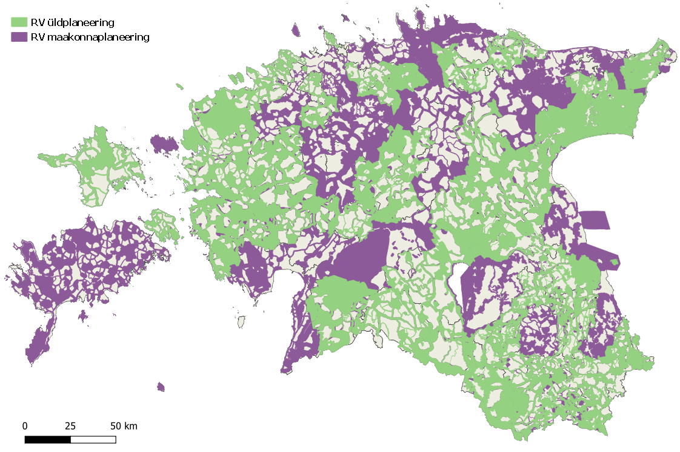

Rohevõrgustik (RV) on eri tüüpi ökosüsteemide ja maastike säilimist tagav ning asustuse ja majandustegevuse mõjusid tasakaalustav looduslikest ja pool-looduslikest kooslustest koosnev süsteem, mis koosneb tugialadest ja neid ühendavatest rohekoridoridest.

Üldplaneeringu analüüsi ja planeerimissoovituste raportis "2023 Rohevõrgustik" on välja toodud, et rohkem tuleks seada rõhku RV määratavate alade olulisusele, mitte pindalale nagu seda varasemalt on tehtud (näiteks on RV osakaal Alutagusel 86 % ja Jõesuus 81% KOV-i pindalast).
Üldplaneeringu käigus on KOVid seadnud rohevõrgustiku aladele väga erinevaid piiranguid majandustegevusele, näiteks mõnes KOVis puuduvad piirangud metsamajandamisele, samas mõnes teises KOVis on seatud väga ulatuslikke piirangud metsamajandamisele kogu rohevõrgustiku ala ulatuses. Lisaks on metsamajandamist rohevõrgustike aladel hakanud viimasel ajal oluliselt mõjutama kohtupraktika. Näiteks on Riigikohus leidnud, et KOV on üldplaneeringu (ÜP) menetluses kohustatud kaaluma rohekoridorides (RV osad) raiepiirangute seadmist, kuna metsaseaduses (MS) ja selle alusel kehtestatud õigusaktid ei taga rohevõrgustiku toimimist täiel määral- (Nr=3-21-1658/35).
Lisaks on Riigikohus selgitanud, et isegi, kui ÜP-ga RV aladele otseselt raiepiiranguid ei seata, tuleb metsateatise menetluses siiski hinnata, kas ÜP on RV vajadusi piisavalt arvestav ning kui mitte, siis tuleb Keskkonnaametil (KeA) metsateatisega vastavad piirangud ise seada või isegi keelduda raie lubamisest- (Nr=3-21-979/44).
Viimasele lahendile tuginedes on alama astme kohtud ka rohevõrgustike aladele registreeritud metsateatisi tühistanud (õigusvastaseks tunnistanud) põhjusel, et ÜP on RV toimimist puudutavas osas deklaratiivne ning KeA ei ole sellele tähelepanu pööranud ega ise mõju hinnanud (nt (kohtulahendid-363710298)).

Kõik eelnev viitab sellele, et suureneb surve rohevõrgustikus metsamajandamise piiramisele ning lisaks on muutunud raie lubatavus rohevõrgustiku alal ebamääraseks – raiet võidakse keelata isegi juhul, kui üheski õigusaktis konkreetset keeldu ei ole. Seega iga rohevõrgustiku ala näol on tegemist potentsiaalselt metsamajandamise piirangutega alaga, isegi kui ÜP-ga ega seadusega otseselt piiranguid seatud ei ole.

Eelnevat arvesse võttes peaks rohevõrgustike alade määratlemine olema üheselt ja selgelt reguleeritud nii, et nende hulka arvataks tõesti ainult need alad, mis on RV eesmärkide täitmiseks vajalikud. Igal KOV-il ei peaks olema võimalik oma äranägemise järgi alasid rohevõrgustiku aladena määratleda.

Lisaks eeltoodule on vajalik kehtestada ühtsed põhimõtted metsade majandamiseks rohevõrgustiku aladel. Rohevõrgustiku eesmärkide saavutamiseks tuleb tagada, et selle struktuurid toimiksid liikide ja populatsioonide jaoks ühtse ning toimiva elupaikade ja liikumisteede võrgustikuna (Rohevõrgustiku planeerimisjuhend, KAUR 2018).
Metsade majandamine ei mõjuta rohevõrgustiku liikumisteid sellisel määral, mis õigustaks rangemate metsamajandamise piirangute kehtestamist, kui need, mis on juba sätestatud metsaseaduses ja selle alamaktides.

Austusega

/allkirjastatud digitaalselt/

Jaan Lindmäe
Eesti Metsa- ja Puidutööstuse Liit
Õigusloome teemajuht

